1. app表

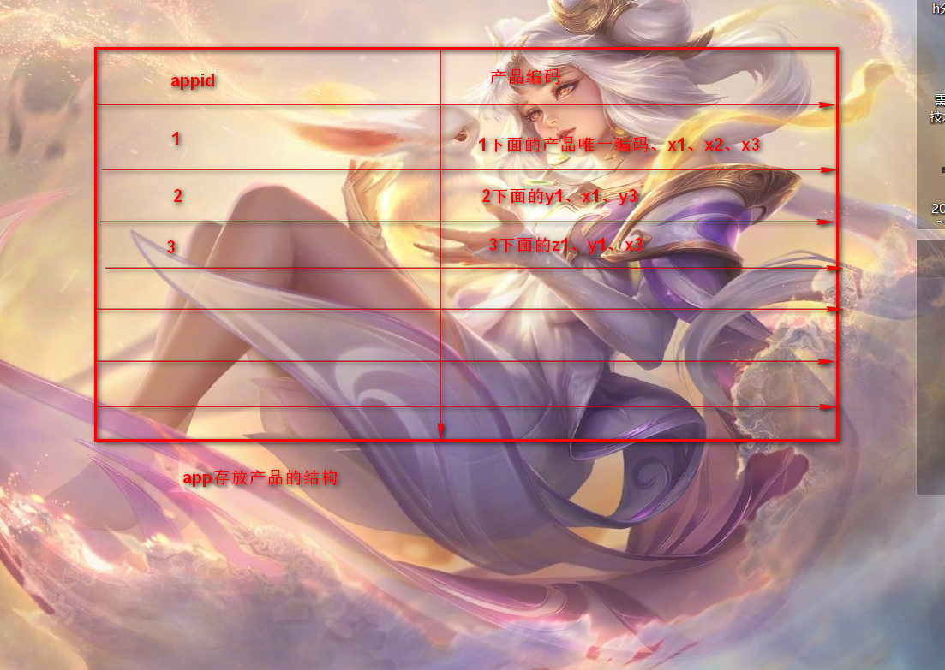

Appid关联查询出事例，list里面存放事例，如果为空，则表明这个app没有事例,同时也存放了产品的产品id

1. 产品表

首先要通过appid查询到所有产品id,为什么要这么查？是因为一个app下面有很多的产品，但是产品可以被多个，同时对产品进行去重

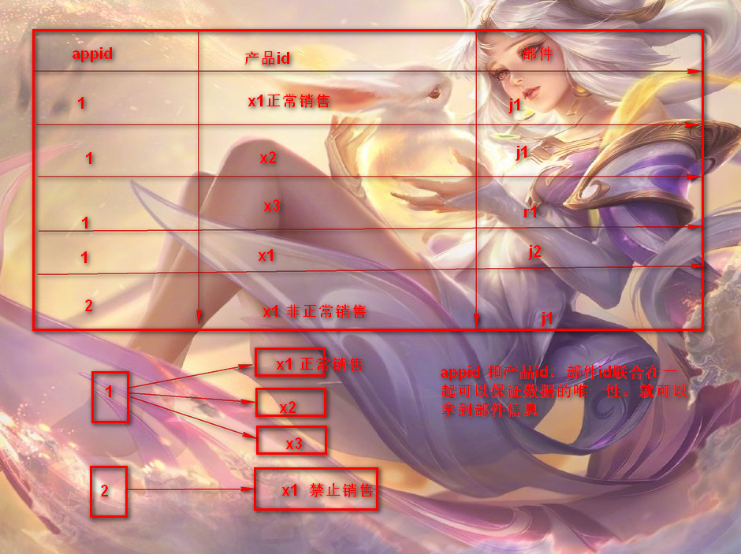

1. 部件表

